MIK-MFC201多参数控制器
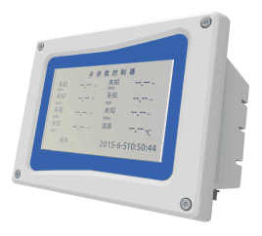
MIK-MFC201多参数控制器可以根据客户不同需求，通过选配传感器实现同时在线监测多个多种不同参数值，包括温度/PH/电导/溶氧/浊度/污泥浓度/叶绿素/蓝绿藻等。普遍应用于污水厂、自来水厂、水站、地表水、工业等领域水质监测。控制器具有数据存储功能，用户也还可通过控制器的界面配置和校准实现4-20mA模拟输出；实现继电器控制及数字通讯等功能。
主要特点：
- 最多可以同时连接任意七个传感器，提高集成度，降低运行维护成本；
- 通用性强，所有数字传感器接口通用，模拟传感器则根据不同传感器种类配置不同的模块即可；
- 实现传感器即插即用，电极安装、更换快速方便；
- 使用简洁，结果可靠，界面操作指示可以减少操作失误；
- 具有4~20mA，MODBUS RS485多种数据输出方式；
- 自动提示错误和告警信息，并实现报警信号上传；
- 控制器可以实现壁挂安装/面板安装/夹管安装。
技术参数：
显示输出 | 7寸触摸屏，带LED强背光可阳光直射下操作
电源 | 100-240VAC (50/60HZ)，24VDC
输出 | 八路4-20mA模拟输出，程序设定响应参数及对应范围
继电器 | 设置四路继电器，程序设定响应参数及响应值
通讯协议 | 配MODBUS RS485通信功能，可实时传输测量值
主要材料 | ABS
存储温度 | -20到70℃
操作温度 | -15到60℃
防护等级 | IP65/ NEMA4X
尺寸 | 260mm*200mm*132mm（长*宽*高）
重量 | 约2.0KG

SIN-DO700荧光法溶解氧传感器
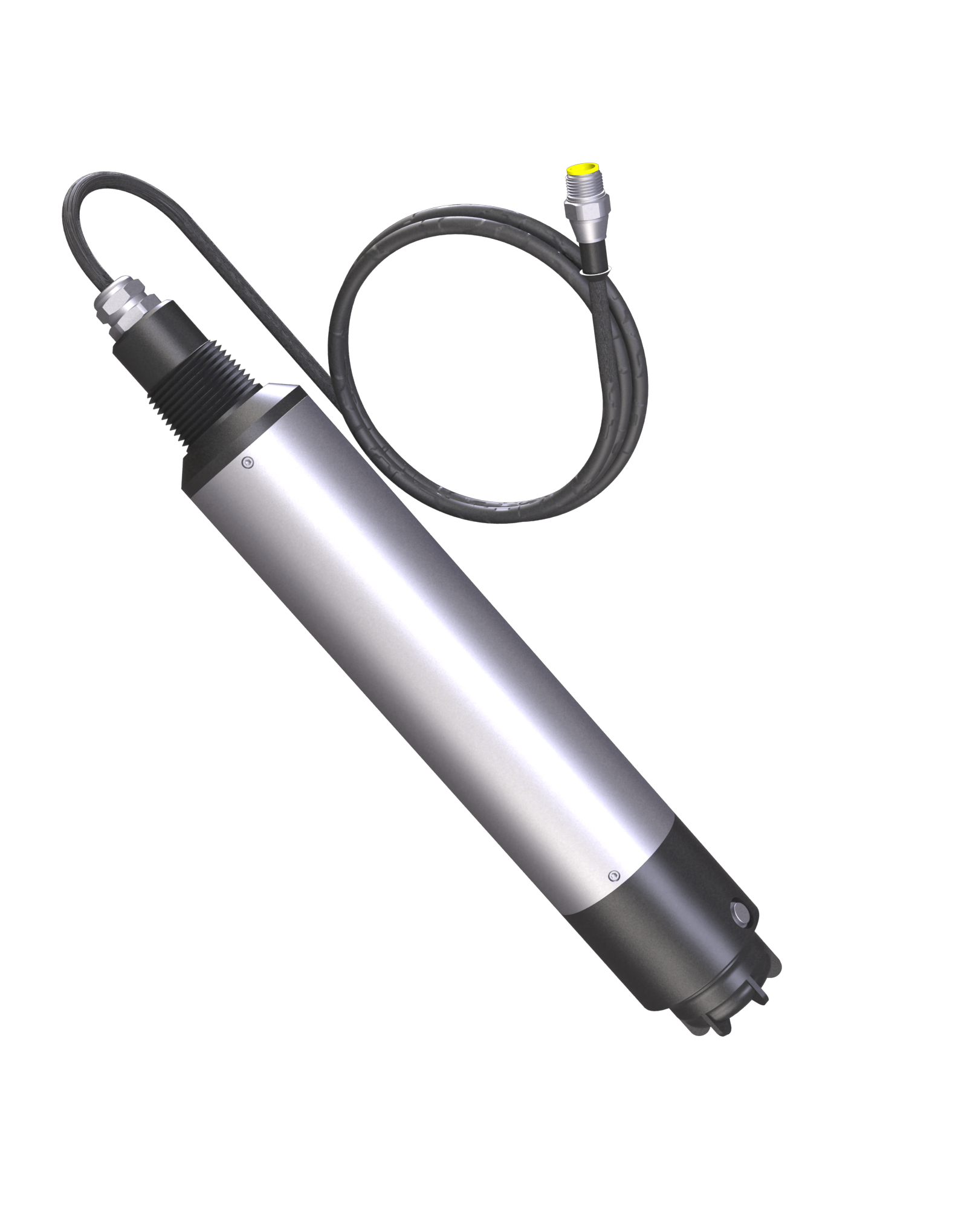
测量原理：
SIN-DO700溶解氧传感器采用荧光法测量溶解氧，传感器顶端覆盖了一层荧光物质，当传感器发出的蓝光照射到荧光物质时,荧光物质受到激发发出红光，由于氧分子可以带走能量（猝熄效应），所以激发的红光的时间和强度与氧分子的浓度成反比，通过计算可得出水中溶解氧的浓度。
主要特点：
- 传感器采用新型氧敏感膜，自带NTC温补功能，测量结果具有良好的重复性及稳定性；
- 测量时不会产生氧消耗，没有流速/搅动要求；
- 突破性的荧光技术，没有膜和电解液，基本无需保养；
- 内设自诊功能，保证数据准确；
- 出厂标定，一年无需校准，可现场标定；
- 数字化传感器，抗干扰能力强，传输距离远；
- 标准数字信号输出，可在无控制器的情况下实现和其他设备的集成和组网；
- 传感器现场安装方便快捷，实现即插即用。
技术参数：
测量范围 | 溶解氧：0-20 mg/L、0-20 ppm；  温度：0-45℃
测量精度 | 溶解氧：测量值±3%； 温度：±0.5℃
压力范围 | ≤0.3Mpa
校准 | 空气自动校准、样品校准
传感器材料 | 机身：SUS316L + PVC（普通版），SUS316L镀钛 + PVC（海水版）；O型环：氟橡胶； 线缆：PVC
存储温度 | -15到65℃
工作温度 | 0到45℃
尺寸 | 直径55mm*长度342mm
重量 | 1.85KG
防护等级 | IP68/NEMA6P
电缆长度 | 标配10米电缆，可延长至100米

LR-TP20浊度传感器
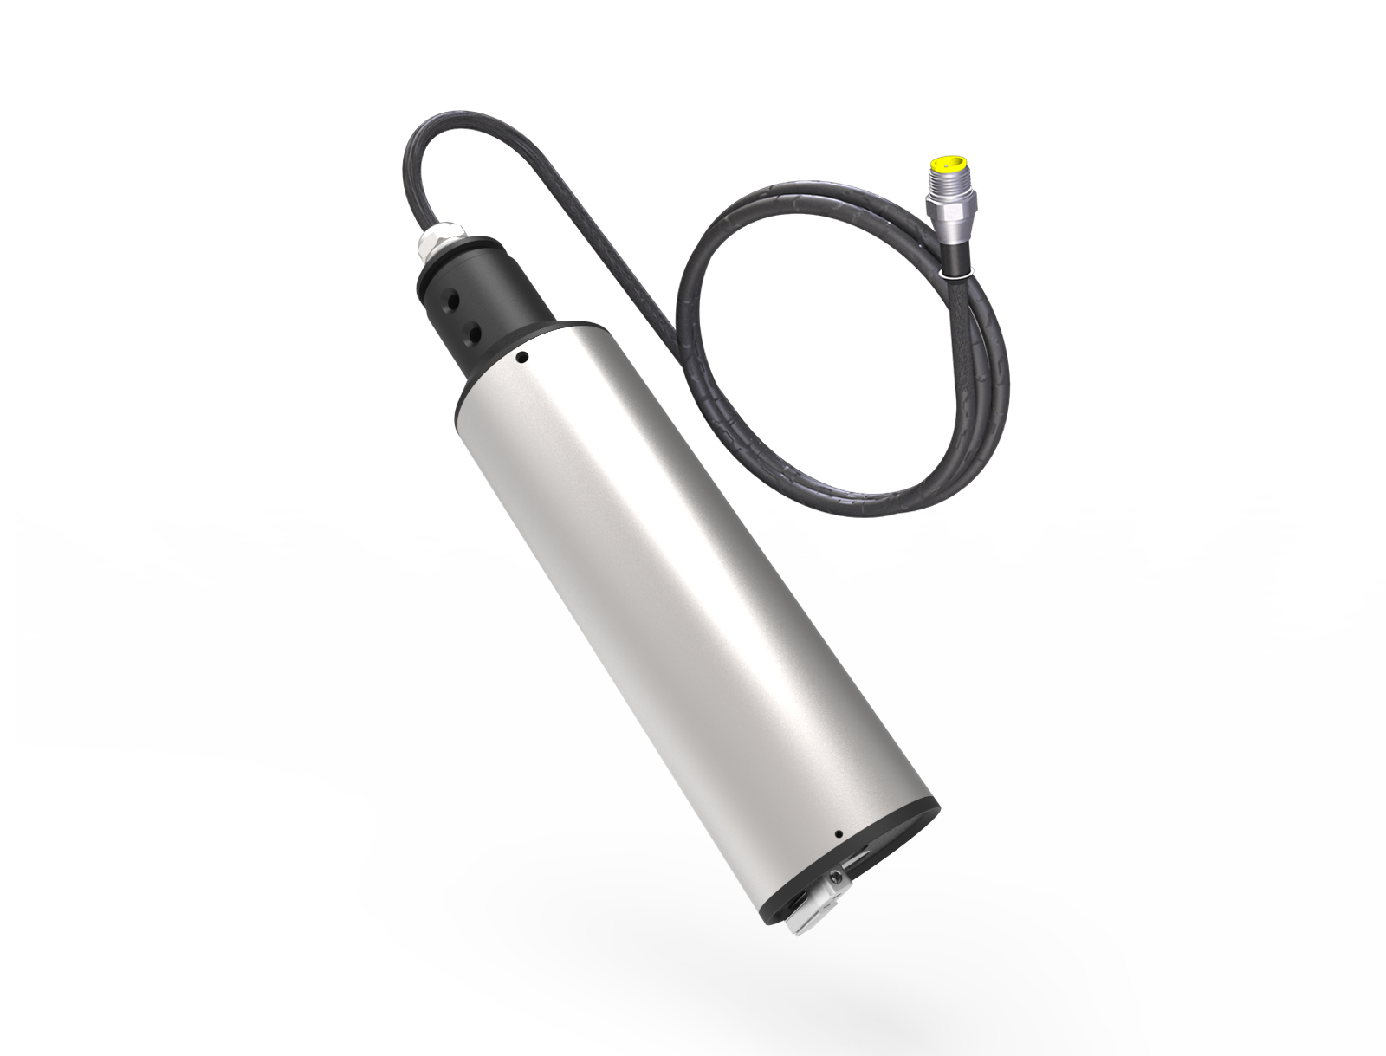
测量原理：
LR-TP20浊度传感器基于组合红外吸收散射光线法，光源发出的红外光经过样品中浊度的散射，最后由光电检测器转换为电信号，并经过模拟和数字信号处理后获得样品的浊度值。
主要特点：
- 传感器采用双光束红外散射光光度计检测技术，有良好的重复性及稳定性；
- 应用ISO7027标准方法（红外光散射技术）可以消除样品颜色的影响；
- 内设自诊功能，保证数据准确；
- 可选配清洁刷自动清洗功能，大大减少传感器维护量；
- 数字化传感器，抗干扰能力强，传输距离远；
- 标准数字信号输出，可在无控制器的情况下实现和其他设备的集成和组网；
- 传感器现场安装方便快捷，实现即插即用。
技术参数：
测量范围 | 浊度：0.01-100 NTU，0.01－4000 NTU
测量精度 | 小于测量值的±1%，或±0.1NTU，取大者
压力范围 | ≤0.4Mpa
流速 | ≤2.5m/s、8.2ft/s
校准 | 样品校准、斜率校准
传感器主要材料 | 机身：SUS316L + PVC（普通版），SUS316L镀钛 + PVC（海水版）；O型环：氟橡胶； 线缆：PVC
存储温度 | -15到65℃
工作温度 | 0到45℃
尺寸 | 直径60mm*长度256mm
重量 | 1.65KG
防护等级 | IP68/NEMA6P
电缆长度 | 标配10米电缆，可延长至100米

LR-PP20传感器
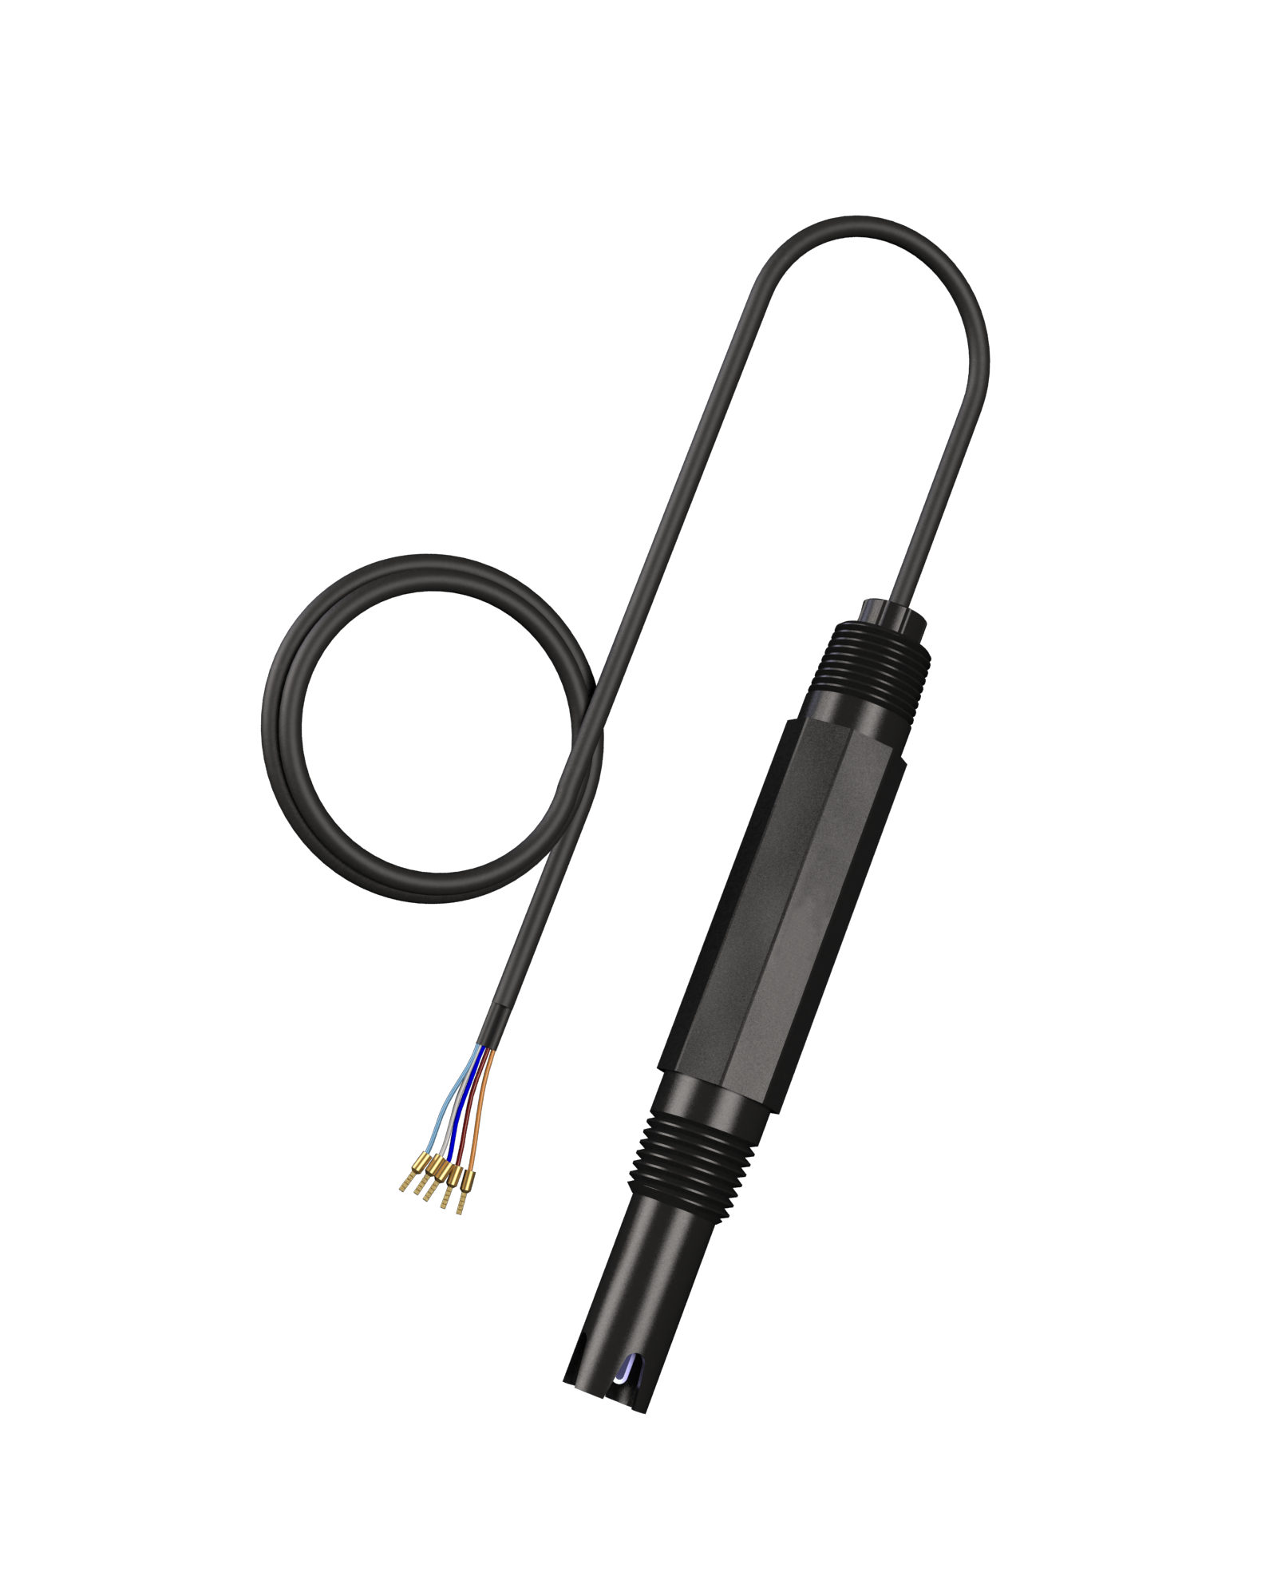
测量原理：
LR-PP20传感器是由贵金属指示电极和参比电极组合在一起的复合电极。PH的测量是根据测量电极和参比电极组成的工作电池在溶液中测得的电位差，利用待测溶液的PH值与工作电池的电势大小之间的线性关系，来实现PH的在线监测。
功能特点：
- 具有良好的重复性及稳定性；
- 清洗活化简单，且平衡速度较快；
- 自动温度补偿功能；
- 可选配模数转换模块，实现数字信号输出，抗干扰能力强，传输距离远；
- 可选配模数转换模块，实现标准数字信号输出（RS485），可在无控制器的情况下实现和其他设备的集成和组网；
- 传感器现场安装方便快捷，实现即插即用。
技术参数：
测量范围 | pH：2-12pH；温度：0-80℃
测量精度 | pH：±0.01pH；温度：±0.5℃
压力范围 | ≤0.6Mpa
零电位pH 值 | 7±0.25pH（15mV）
斜率 | ≥95%
内阻 | ≤250MΩ
碱误差 | 0.2pH(1mol/L Na+ pH14)（25℃）
响应时间 | ≤10 秒（达到终点值95%）（经搅拌后）
传感器主要材料 | 黑色聚丙烯，Ag/Agcl参比凝胶
存储温度 | -15到65℃
介质温度 | 0到80℃
尺寸 | 直径30mm*长度195mm
重量 | 0.2KG
防护等级 | IP68/NEMA6P
电缆长度 | 标配电缆长度：6米，可延长
LR-CP20电导传感器
测量原理：
LR-CP20电导传感器是玻璃铂电极。仪表测量原理是在样品溶液内放入两个盘片（电导片），在两个盘片上加一个电压就能测出电流。一般来说，电压是正弦波形式的。电导率是由欧姆公式根据电压和电流值确定的。
功能特点：
- 具有良好的重复性及稳定性；
- 清洗活化简单，且平衡速度较快；
- 自动温度补偿功能；
- 可选配模数转换模块，实现数字信号输出，抗干扰能力强，传输距离远；
- 可选配模数转换模块，实现标准数字信号输出（RS485），可在无控制器的情况下实现和其他设备的集成和组网；
- 传感器现场安装方便快捷，采用端子连接。
技术参数：
测量范围 | 电导：10-2,000 us/cm；温度：0-80℃
测量精度 | 电导：小于测量值的 ±1%或± 1us/cm，取大者；温度：±0.5℃
压力范围 | ≤0.6Mpa
响应时间 | ≤10 秒（达到终点值95%）（经搅拌后）
传感器主要材料 | 黑色聚丙烯外壳，玻璃铂电极
存储温度 | -15到65℃
介质温度 | 0到80℃
尺寸 | 直径30mm*长度195mm
重量 | 0.2KG
防护等级 | IP68/NEMA6P
电缆长度 | 标配电缆长度：6米，可延长

